Transições eletrônicas, em que fótons são absorvidos ou emitidos, são responsáveis por muitas das cores que percebemos. Na figura abaixo, vê-se parte do diagrama de energias do átomo de hidrogênio.

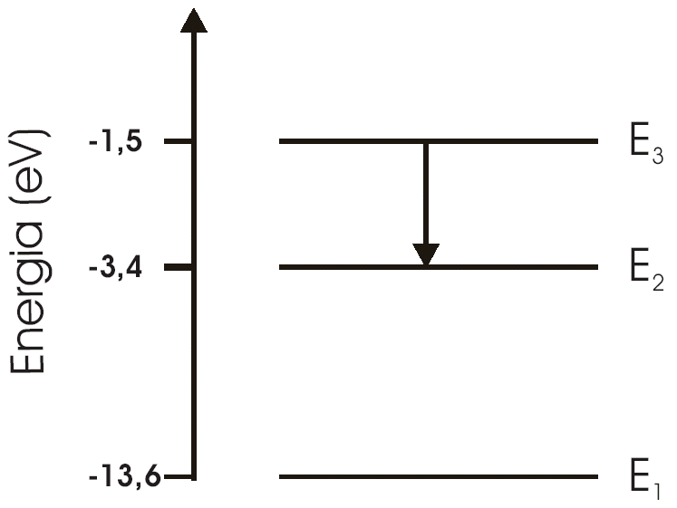

Na transição indicada , um fóton de energia

a) 1,9 eV é emitido.

b) 1,9 eV é absorvido.

c) 4,9 eV é emitido.

d) 4,9 eV é absorvido.

e) 3,4 eV é emitido.